Из опыта работы
Региональный компонент дошкольного образования как одно из условий реализации ФГОС
В нашем дошкольном учреждении проводится большая работа по приобщению детей к культурному наследию Алтайского края. Детский сад расположен в центре рабочего поселка Тальменка. Непосредственная близость с районной детской библиотекой и краеведческим музеем позволяет вести сотрудничество по приобщению к культуре родного края. Специалисты детской районной библиотеки подготовили интересную встречу для старших дошкольников на тему «Тальменка-моя малая родина» и сеанс природолюбия «В лес по загадки…»
Сотрудники районного краеведческого музея не только рады принять детей для посещения этнографических залов, но и частые гости в детском саду с реализацией проектов «Из глубины веков», «Капустник», мастер-класс «Куклы обереги» и др. В ДОУ функционирует музейном комплекс «Русская изба», «Блошиный рынок», «Городская комната» (конец xix- начало xx века). целью которого является представление традиционной культуры родного народа. Подбором предметов русского быта занимались педагоги и родители. Здесь системно проводятся занятия с детьми, мастер-классы, оформляются выставки народно-прикладного творчества. 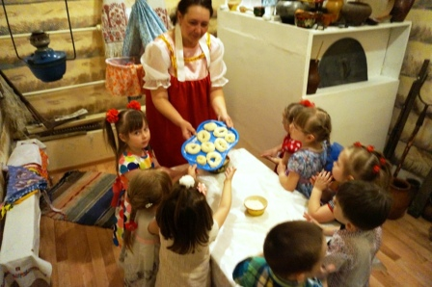
Использование регионального компонента в направлении социально-коммуникативного развития ребенка включает:
- развитие игровой деятельности, в которой отражается окружающая действительность Алтайского края: мир взрослых людей, формирование представлений о труде и профессиях;
- обеспечение безопасности детей дошкольного возраста на улицах и дорогах родного поселка, а так же вблизи водоемов рек Чумыш, Тальменка, озера Хомутинка.
- расширение знания детей о работе дома культуры, школы, библиотеки, музея, почты, пожарной службы, полиции, службы скорой медицинской помощи, рабочего поселка Тальменка.
Задачи реализуются через разнообразные формы работы с детьми: оформление альбомов с видами поселка памятниками, улицами, социальными объектами, экскурсии; встречи с интересными людьми; целевые прогулки; дидактические игры; коллекционирование; просмотр и обсуждение слайдовых презентаций;
Позавательное и речевое развитие проходит через:
- тематические беседы «Звери и птицы наших лесов», «Наводнение на реке Чумыш», «Труд на селе», «Герои России и Тальменского района»;
- рассматривание картин, фотографий, экспонатов музея; заучивание стихов, пословиц и поговорок;
- знакомство с легендам Алтайского края «О Чумыше», «О ленточном боре», «Легенда о кедре» и др.

Художественно-эстетическое направление ориентировано на продуктивную деятельность: «С чего начинается Родина?», «Деревья в нашем детском саду», «Обитатели рек и озер Тальменского района, «Как мы ходили в музей», «Нарисуй старинные дома родного поселка», декоративное рисование по мотивам урало-сибирской росписи.
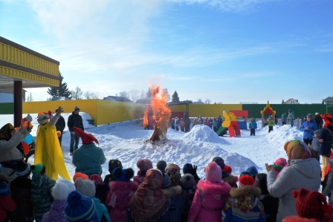
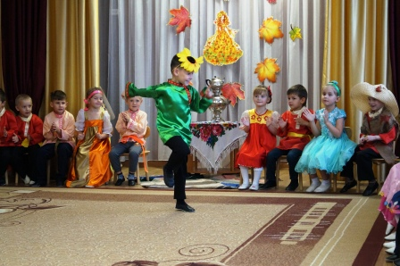
Музыкальные руководители ДОУ создают условия для разучивания музыкально-фольклорных произведений, народных танцев и хороводов, знакомят с народными музыкальными инструментами.
Физическое развитие осуществляется через фольклорные праздники «Ярмарка» «Масленица», «Молодецкие состязания»; народные игры
«Гори, гори ясно», «Золотые ворота», «Цепи кованые» «Заря-заряница», «Где был Иванушка?», и пр.

Педагогами детского сада разработаны и успешно реализуются педагогические проекты «Мой край, моя Тальменка!», «Подвижные народные игры», «Куклы-обереги», «Ремесла народа», «Устное народное творчество», «Мини-музей русская матрешка», «Что носили наши предки?» и др. В процессе проектной деятельности дети знакомятся с особенностями этноса, разнообразием традиций и обычаев народов проживающих на территории края.

Взаимодействие с родителями нашло отражение в следующих видах деятельности: -участии в проектной деятельности «Традиции семьи», «Родительский дом -начало начал…»;

- создании генеалогического древа семьи;

- организации группового мини-музея (сбор экспонатов, подбор игрушек, книг, иллюстраций);

- сопровождении детей во время экскурсий;

-оформлении семейных альбомов.

- изготовлении народных костюмов

Для успешной реализации задач регионального компонента в методическом кабинете ДОУ имеются различные дидактические материалы:

-фотоальбомы «Моя Тальменка», «Барнаул», «Люди, прославившие Алтайский край» и др

-видеоматериалы: «Легенды и сказания Алтайского края», «Колывань камнерезная»,

«К истокам русской культуры», «Одежда сибиряков в прошлом» и др.

- художественная литература (стихи и рассказы писателей-земляков)

С целью систематизации, обобщения и углубления знаний педагогов, в ДОУ проводятся консультации, семинары-практикумы, круглые столы, мастер-классы

по реализации регионального компонента в повседневной жизни детского сада. Современному педагогу не только необходимо знать все то, что связано с региональным компонентом, но и уметь передать детям свои знания.

